Медиатворчество школьников в образовательном процессе
средствами телевизионных мультимедийных технологий
Колотова Ольга Сергеевна, заместитель директора по ВР МБОУ СОШ № 30 г. Кирова.

Аннотация. Раскрыты особенности организации телевизионной студии «ТВ-30». Представлены основные этапы создания телевыпуска. Описаны примеры творческих заданий для создания учебных ситуаций с целью достижения метапредметного результата в образовательном процессе общеобразовательной школы в условиях реализации новых образовательных стандартов. Показан опыт использования информационных технологий для создания социализирующей образовательной среды в условиях общеобразовательной школы.

Медиаобразование в настоящее время представлено достаточно большим спектром различных направлений, которые могут быть интегрированы как в учебный гуманитарный и естественнонаучный процессы, так и во внеучебную деятельность школы, создавая особую информационно- просветительскую, социально-культурную социализирующую образовательную среду. Как отмечает Е. А. Бондаренко: «…это и работа над исследовательскими мультимедийными проектами, и создание школьных сайтов или печатных изданий, и школьное телевидение, и блоги, и кружки по ориентированию в Интернете…» [1, с. 178].
Системное использование новых информационных технологий открывает новые возможности для образовательного процесса школы, позволяет раскрывать творческие способности обучающихся. На сегодняшний день в воспитательной работе МБОУ СОШ № 30 г. Кирова школьным ученическим самоуправлением наиболее активно используются два основных направления медиа работы: деятельность школьной телевизионной студии ТВ30, работа информационной группы в контакте Кому за 30.
«Телевизионное медиаобразование – это процесс целенаправленного использования экранной информации для углубления и расширения знаний личности об окружающем мире, ее развитии и саморазвитии под воздействием осознанной познавательной потребности; активного медиатворчества посредством телевизионных мультимедийных технологий» [4].
С точки зрения учащегося, работа в школьном телевидении - это возможность раскрытия своего творческого потенциала. Работа над созданием телевизионных программ позволяет проявить себя оптимальным образом индивидуально или в группе, попробовать свои силы в самом широком спектре человеческой деятельности: от гуманитарного до технического. Кроме того, эта деятельность носит практический характер, имеет важное прикладное значение.
ТВ 30 (школьная телевизионная студия) начала свою работу в 2015 году, как одно из направлений деятельности Совета старшеклассников, ребятам стало интересно создавать телевизионную программу, рассказывающую о жизни школы.
На сегодняшний день в творческой группе школьного телевидения принимают участие учащиеся с 5 по 11 класс. Ежегодно мы проводим кастинг по набору в школьное телевидение, чтобы привлекать к этому виду деятельности новых инициативных и творческих ребят.

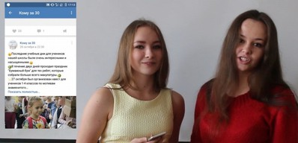

Рис 1- Ведущие шестого выпуска ТВ -30

Итак, каковы же основные направления деятельности ТВ 30? В состав выпуска входят следующие рубрики:
- «Новости 30»- репортеры рассказывают о прошедших мероприятиях в школе, знакомят с школьными нововведениями;
- «Опрос»- проведение различных опросов с учащимися и учителями школы по злободневным проблемам: нравится ли вам школьная форма, как вы провели лето и т.д.

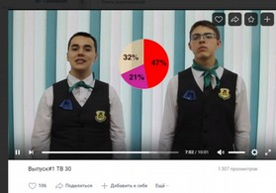

Рис 2 - Репортаж об итогах опроса о школьной форме

- «Персона»- интервью с учащимся или педагогом школы;
- «Анонс»- реклама предстоящих школьных мероприятий и событий, а также информирование учащихся о школьных секциях и кружках.
- «Социальный эксперимент» - проведение различных экспериментов в стенах нашей школы.
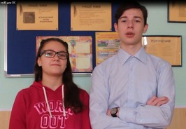

Рис 3 – Репортеры рассказывают о событиях
За каждую рубрику есть ответственный обучающийся, который непосредственно координирует работу своей группы. Кроме того, работу всей телевизионной студии курируют члены Совета старшеклассников.
Процесс создания любого произведения медиа культуры, в том числе – и любительского видеофильма, должен иметь определенную эстетическую и художественную ценность, быть направленным не только на воспроизведение событий или явлений, происходящих в жизни, но и на творческое отражение происходящего
.
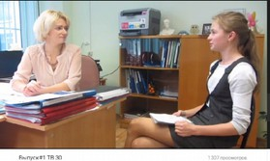

Рис 4- Подготовка выпуска: интервью

Процесс подготовки выпуска ТВ 30 можно разделить на несколько этапов:
- Подготовительный
-Сбор необходимой информации и подготовка сценария для каждой
рубрики;
-Создание и утверждение общего сценария выпуска;
-Подготовка необходимых декораций;
-Распределение ролей и заучивание текста;
-Проведение репетиций.
- Основной
-Организация и проведение съемок;
-Монтаж видео, наложение необходимых эффектов.
- Заключительный
-Демонстрация видео посредством информационной группы в контакте «Кому за 30» и через работу телевизора в выставочном зале школы.
-Обсуждение выпуска.
На подготовительном этапе значительная роль отводится созданию телевизионных или кинематографических мини-сценариев. В процессе их подготовки используется различный арсенал художественных средств, который воплощается затем в работе как каждой отдельной рубрики, так и всего выпуска в целом.
На этапе подготовки выпуска возможна организация ситуативных игр:
- «Биржа труда» (подбор кандидатур на роли телеведущих, актеров, репортеров и т.п.),
- «Теленовости» (конкурс ведущих, подготовка материалов для «выпуска новостей» и т.п.),
- «Репортаж с места событий» (развитие умения интерпретировать различную информацию),
- «Рекламная пауза» (презентация «собственной продукции», подготовка рекламных роликов),
- «Ток-шоу» (работа в микрогруппах по созданию небольших авторских ток-шоу) и др;
- «Интервью» (подготовка интервью с конкретным человеком).
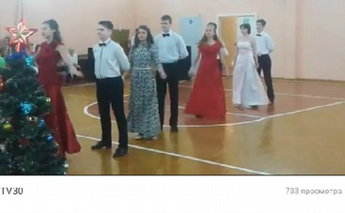

Рис 5 – Репортаж с места событий

Для успешного проведения съемки мы учитываем многие факторы: освещение помещения для съемки, наличие посторонних шумов, которые будут заглушать голоса ведущих, ракурс, и т.д.
Поэтому на основном этапе рекомендуется проведение тренировочных съемок: это могут быть короткие видеосюжеты, снятые даже на камеру мобильного телефона. Кроме того, возможно выполнение следующих творческих заданий:
- «Видеоэтюд» - съемка нескольких видеофрагментов по определенной теме. Целью задания становится приобретение умений использовать фон, окружающую обстановку.
- «Дубляж» выполняется с целью развития умений озвучивать иллюстрации, картины, диафильмы, видео и т.д.
- «Репортаж»- оперативно, динамично и достоверно рассказать о событии, причем репортер выступает как свидетель или участник этого события. Видеорепортаж может быть событийным и проблемно-тематическим.

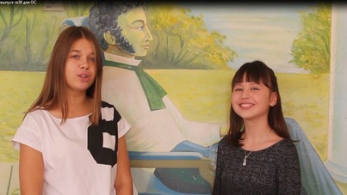

Рис 6 – Ведущие рубрики «Анонс»

В нашей работе мы используем фото и видеорепортаж о школьных мероприятиях и событиях, который впоследствии включается в сам выпуск.
Заключительный этап, как правило, это презентация нового выпуска и его обсуждение. На нем очень значим просмотр и анализ фрагментов медиа текстов: определение их жанровой, художественной специфики, обсуждение достоинств и недостатков, рецензирование медиа материала.
Анализ произведений медиа культуры способствует развитию эстетических и художественных способностей обучающихся, содействует более полноценному медиа восприятию, развитию критического мышления. Просмотр и коллективное обсуждение выпусков способствует созданию атмосферы диалога, свободного обсуждения, развитию критического мышления и аргументированной оценке медиа информации.

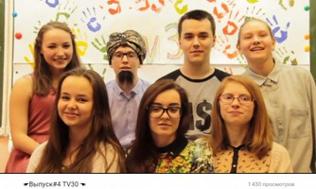

Рис 7 – Пожелания от ведущих четвертого выпуска ТВ-30

ТВ 30- это своего рода творческая медиа мастерская, которая позволяет школьникам попробовать себя в роли ведущего, сценариста, режиссера-постановщика, гримера, костюмера, оформителя и т.д. Она способствует развитию творческих способностей учащихся, профессиональному самоопределению, формирует метапредметные универсальные учебные действия. Как найти ТВ 30 ? По ссылке: https://vk.com/komyza_30, затем найти «видеозаписи» -«TВ-30»

Библиографический список

1. Бондаренко Е. А. Региональные аспекты медиаобразования в постиндустриальном об- ществе. Подросток в море СМИ – Плыть? Бороться? Использовать? [Электронный ресурс] / Е. А. Бондаренко // Медиаобразование 2014 : сб. тезисов Всерос. науч.-практ. конф. (с между- нар. участием) / под ред. И. В. Жилавской, Е. А. Карягиной. – Москва : РИЦ МГГУ им. М. А. Шолохова. – С. 176–185. Режим доступа: http://mic.org.ru/phocadownload/mo-2014.pdf.
2. Бондаренко Е. А. Региональный центр медиаобразования как модель реализации новой образовательной стратегии в России [Электронный ресурс] / Е. А. Бондаренко // Актуаль- ные задачи медиаобразования : сб. науч.-метод. ст. к конф. «Актуальные задачи медиаобразования в условиях расширения общественного участия в управлении образованием», © В. А. Волкоморов, 2015 Библиотеки вузов Урала, 2015, № 14 35 7–9 дек. 2009 г.- Екатеринбург: Банк культурной информации, 2009. – С. 96–101.Режим доступа: http://www.mediagram.ru/netcat_files/108/110/h_f4795cf7e09d0a99e75f3836c1f439bc
3. Калинина М. В. Проект "Школьное телевидение"//Научно-методический электронный журнал «Концепт».-2014.- Т. 12. – С. 451–455. Режим доступа: http://e-koncept.ru/2014/54202.htm.
4.Кантор А.Р. Телевизионное образование как фактор развития информационной культуры учащейся молодежи в современных условиях. Автореферат диссертации на соискание ученой степени кандидата социологических наук. Специальность 22.00.06 – социология культуры. Издательство УРГУ: Екатеринбург, 2010 -22с.

